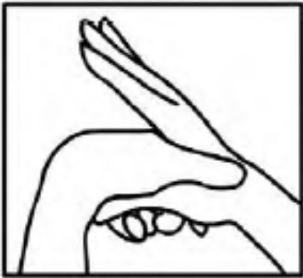
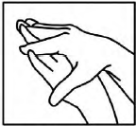
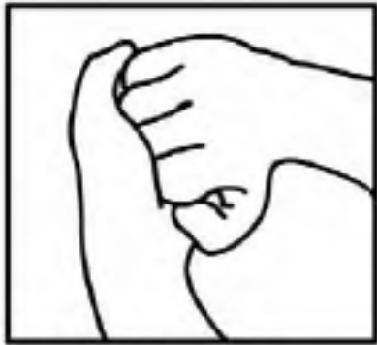
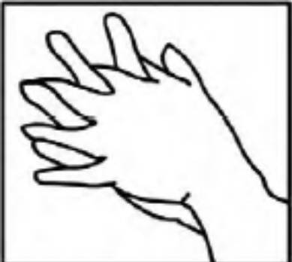
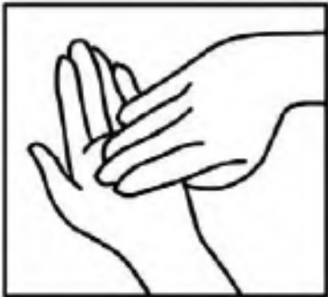
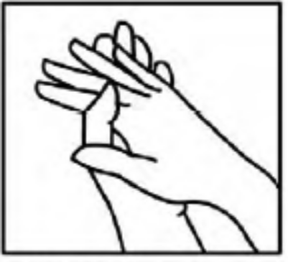
Το πίσω μέρος των δακτύλων
Παλάμη με παλάμη
Τους αντίχειρες
Το πίσω μέρος των χεριών
Τις άκρες των δακτύλων
Ανάμεσα στα δάχτυλα

